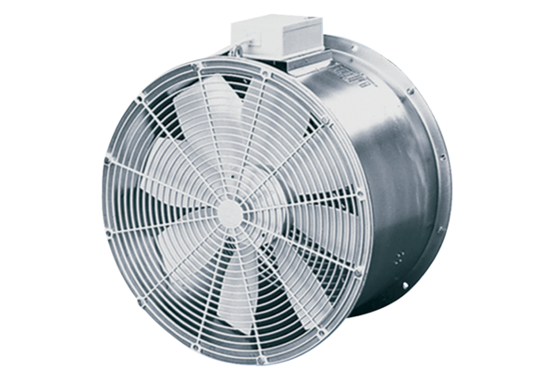Axiální skleníkový ventilátor EZG 30/4 BObsah dodávky: 1 kusSortiment: C
Typové číslo: 0085.0150Výrobce: MAICO

